**Рабочий лист учебного занятия**

**«Перекрёстки химии, физики и биологии»**

|  |  |  |
| --- | --- | --- |
| **Ф.И. обучающегося:** |  | |
| **Школа:** |  | |
| **Класс:** | |  |  | | --- | --- | | О том, что здесь уютно и красиво,  Известно в Выксе, без сомненья всем.  Такого парка поискать в России,  Достоин он давно стихов, поэм. | Picture background | | |
|  |  |

**Задание №1**

Окружающий нас мир удивителен и разнообразен. С телами и веществами происходят различные изменения. Используя пространство парка приведите примеры явлений физических и химических и заполните таблицу. При затруднении обратитесь к учителю и воспользуйтесь конвертом-подсказкой.

|  |  |
| --- | --- |
| Примеры физических явлений | Примеры химических явлений |
|  |  |
|  |  |
|  |  |
|  |  |
|  |  |

Вывод: в чем главное отличие физических и химических явлений?

**Задание №2**  **«Аттракционы»**

|  |  |  |
| --- | --- | --- |
| **Аттракцион** | **Объект** | **Вид движения** |
| «Солнышко» | Человек |  |
| Батут | Человек |  |
| «Ермак» | Человек |  |
| «Орбита» | ... |  |
| «Летающая машина» | … |  |
| «Детская железная дорога» | … |  |
| «Электромобили» | … |  |
| «Карнавал» | … |  |
| «Горка» | ... |  |

Пройдя по парку, понаблюдайте и опишите, как движутся объекты, используя обозначения:

•        ↔↕ - прямолинейно

•        **Ο –**по окружности

•        **◡ –**по дуге окружности

• ... – придумайте свои символы для обозначения других видов движения

**Выберите по 2 аттракциона с**

a.     Прямолинейной траекторией_____________________________________________________

b.    Круговой траекторией_____________________________________________________

c.     Сложной траекторией_____________________________________________________

**Вопрос:** С какой траекторией движения больше всего аттракционов в нашем парке?

**Ответ:________________________________**

**Для справки:** Траектория – линия, вдоль которой движется тело.

**Задание №3. «Колесо обозрения».**

|  |  |
| --- | --- |
| 1.Какие элементы аттракциона «Колесо обозрения» (см. рис.) движутся поступательно?  **Ответ:____________________**  2.Колесо обозрения имеет период обращения 5 мин. Сколько оборотов сделает колесо за 0,5 часа?  **Решение:**  **________________________________________________________________**  **Ответ:____________________**  **3.**Через сколько секунд после посадки в кабинку пассажиры поднимутся на максимальную высоту?  **Решение:**  **________________________________________________________________**  **Ответ:____________________** | **Для справки:**  **Колесо обозрения** — механический аттракцион в виде большого вертикально установленного колеса, к ободу которого прикреплены кабинки для пассажиров. Колёса обозрения есть во многих парках развлечений и других местах.  Основной принцип работы колеса обозрения заключается в его вращении. Пассажиры, находящиеся в кабинках, с помощью механизма вращаются вокруг оси вертикально. Колесо обозрения несет в себе элементы поступательного движения (движение при котором все точки тела движутся одинаково). Поскольку кабинки крепятся на перекладинах, которые пересекают обод, они перемещаются в горизонтальном направлении, двигаясь постепенно вверх и вниз.  Период работы колеса обозрения - это время, необходимое колесу для совершения одного полного оборота. Этот период может составлять от нескольких минут до более чем 30 минут в зависимости от размера и конструкции колеса обозрения. |

**Задание №4**

Соотнесите картинку и тип повреждения опорно-двигательной системы. Укажите, на каких аттракционах, или в каких парковых зонах возможно получение таких травм?

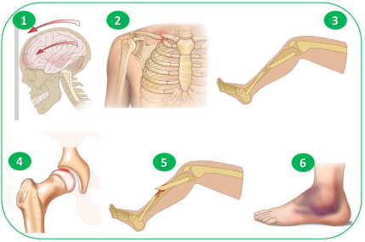

|  |  |  |
| --- | --- | --- |
| **Вид повреждения** | **Номер рисунка** | **Название аттракциона или парковой зоны** |
| Растяжение – |  |  |
| Ушиб – |  |  |
| Вывих – |  |  |
| Перелом – |  |  |

**Задание №5**

Используя пространство парковой зоны предложите место для установки запрещающего знака, указав его формулировку.

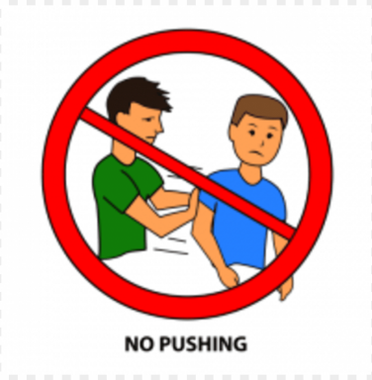 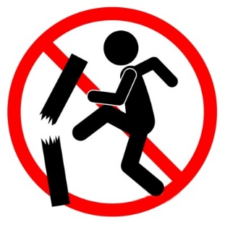 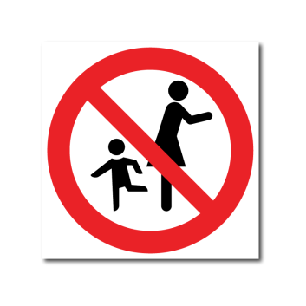 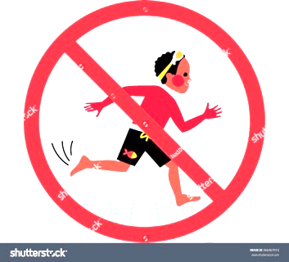

1 2 3 4

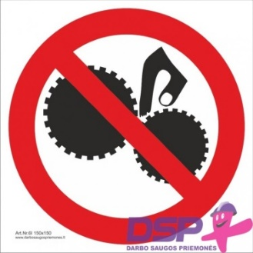 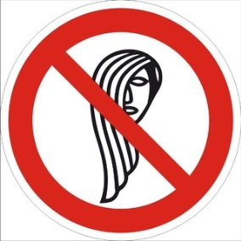 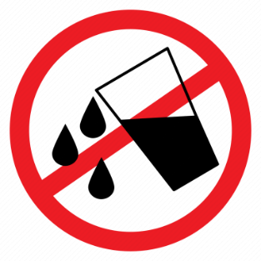 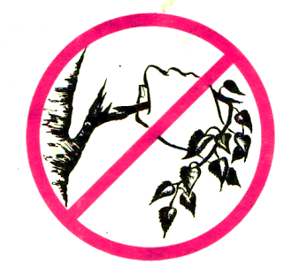

5 6 7 8

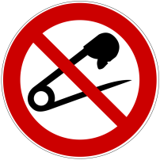

9 10

**Рефлексия.**

Помогите закончить фразы:

- Сегодня на уроке я узнал (а) …

- Сегодня на уроке я научился (ась)…

- Особенно меня поразило…

**Домашнее задание:**

Напишите эссе, сочинение и т.д. на тему: «Химия, физика, биология на прогулке по Выксунскому парку». Приветствуется использование местного краеведческого материала.